ZADATAK 1: IZRADA BOŽIĆNIH UKRASA

1. Od brašna, soli i vode umijesi tijesto – (možeš koristiti plastelin ili glinamol)
- Recept za tijesto: 30 dag brašna, 30 dag soli i voda

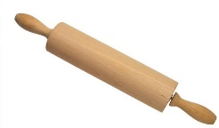
2. Tijesto razvaljaj uz pomoć valjka kao što to radimo u školi s glinom.

3. Uz pomoć božićnih kalupa izreži tijesto/plastelin/glinamol.
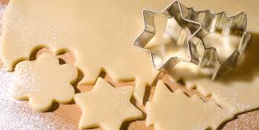

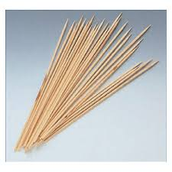
4. Uz pomoć štapića za ražnjiće izbuši im rupu na vrhu kao što to radimo u školi kod izrade božićnih ukrasa.

5. Kad se tijesto/glinamol osuši možeš svoje božićne ukrase obojati vodenim bojama ili temperama i na kraju ih ukrasiti ukrasnom trakicom kju ćeš provući kroz rupicu.
